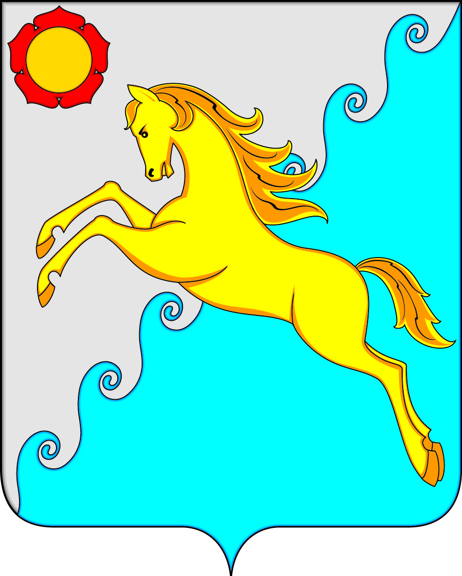

СОВЕТ ДЕПУТАТОВ
РАЙКОВСКОГО СЕЛЬСОВЕТА
УСТЬ-АБАКАНСКОГО РАЙОНА РЕСПУБЛИКИ ХАКАСИЯ
ПРОЕКТ
Р Е Ш Е Н И Е

от ____________ аал Райков № _____

О досрочном прекращении полномочий
депутата от четырехмандатному избирательному округу № 1
Пономарева И.М.

В соответствии ст. 28 Устава муниципального образования Райковский сельсовет Усть-Абаканского района,
Совет депутатов Райковского сельсовета Усть-Абаканского района Республики Хакасия
РЕШИЛ:
1. Считать досрочно прекращенными полномочия депутата Совета депутатов Райковского сельсовета Усть-Абаканского района Пономарева Ивана Михайловича, избранного по четырехмандатному избирательному округу № 1 с 27.07.2023 г.
2. Настоящее Решение вступает в силу со дня его принятия.

Глава Райковского сельсовета В.Ю. Нечкин

